ФЕДЕРАЛЬНОЕ ГОСУДАРСТВЕННОЕ ОБРАЗОВАТЕЛЬНОЕ УЧРЕЖДЕНИЕ ВЫСШЕГО ОБРАЗОВАНИЯ

МОСКОВСКИЙ АВИАЦИОННЫЙ ИНСТИТУТ

(НАЦИОНАЛЬНЫЙ ИССЛЕДОВАТЕЛЬСКИЙ УНИВЕРСИТЕТ)

**ОТЧЕТ**

**О ВЫПОЛНЕНИИ ЛАБОРАТОРНОЙ РАБОТЫ**

**«ДИНАМИКА СИСТЕМЫ»**

**ПО ДИСЦИПЛИНЕ «ТЕОРЕТИЧЕСКАЯ МЕХАНИКА И ОСНОВЫ КОМПЬЮТЕРНОГО МОДЕЛИРОВАНИЯ»**

**ВАРИАНТ ЗАДАНИЯ № 28**

Выполнила студентка группы М8О-208Б-21

Шевлякова С. С._____________________________

подпись, дата

Проверил и принял

Зав. каф. 802, Бардин Б.С._____________________________

подпись, дата

с оценкой _____________________________

Москва, 2022

*Задание:* проинтегрировать систему дифференциальных уравнений движения системы с двумя степенями свободы с помощью средств Python. Построить анимацию движения системы, а также графики законов движения системы и указанных в задании реакций для разных случаев системы. Исследовать на устойчивость.

**Схема программы**

Для решения поставленных задач требуется сделать следующие шаги:

* Отдельно от основной программы с помощью уравнений движения системы требуется сформировать функцию, которая будет принимать в себя значения (q1, q2, q1`, q2`), а на выход вернёт значения (q1`, q2`, q1``, q2``)
* В основной программе требуется задать значения всех параметров, начальное положение системы, и запустить процедуру численного интегрирования системы.
* Результаты численного интегрирования системы далее следует использовать при построении анимации движения системы.

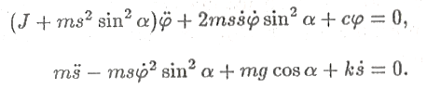**Уравнение движения**

**Код программы**

import numpy as np

import matplotlib.pyplot as plt

from matplotlib.animation import FuncAnimation

from scipy.integrate import odeint

import math

Steps = 300

t = np.linspace(0, 7, Steps)

PlateHeight = 4

g = 9.81

m = 1

J = 3

alpha = np.pi / 6

PlateWidth = PlateHeight / np.tan(alpha)

k = 10

c = 10

def odesys(y, t, g, m, J, alpha, k, c):

dy = np.zeros(4)

dy[0] = y[2]

dy[1] = y[3]

a11 = J + m * y[0] ** 2 * np.sin(alpha) ** 2

a12 = 0

a21 = 0

a22 = m

b1 = -c * y[1] - 2 * m * y[0] * y[2] * y[3] * np.sin(alpha) ** 2

b2 = -k * y[2] - m * g * np.cos(alpha) + m * y[0] * y[3] ** 2 * np.sin(alpha) ** 2

dy[2] = (b2 * a11 - b1 * a21) / (a11 * a22 - a12 * a21)

dy[3] = (b1 * a22 - b2 * a12) / (a11 * a22 - a12 * a21)

return dy

s0 = 0

phi0 = math.pi / 6

ds0 = 20

dphi0 = 0

y0 = [s0, phi0, ds0, dphi0]

Y = odeint(odesys, y0, t, (g, m, J, alpha, k, c))

d = Y[:, 0]

phi = Y[:, 1]

StandZ = 1

AX = PlateWidth / 2 * np.cos(phi)

AY = PlateWidth / 2 * np.sin(phi)

AZ = StandZ

BX = -PlateWidth / 2 * np.cos(phi)

BY = -PlateWidth / 2 * np.sin(phi)

BZ = StandZ

CX = BX

CY = BY

CZ = BZ + PlateHeight

DX = AX

DY = AY

DZ = AZ + PlateHeight

PathWidth = d * np.cos(alpha)

pointZ = StandZ + PlateHeight / 2 + d*np.sin(alpha)

pointX = PathWidth * np.cos(phi)

pointY = PathWidth * np.sin(phi)

fig2 = plt.figure()

ax2 = fig2.add_subplot(2, 2, 1)

ax2.plot(Y[:, 0])

ax2.set_title("s")

ax4 = fig2.add_subplot(2, 2, 2)

ax4.plot(Y[:, 2])

ax4.set_xlim(left=0, right=100)

ax4.set_title("s'")

ax3 = fig2.add_subplot(2, 2, 3)

ax3.plot(Y[:, 1])

ax3.set_title("phi")

ax5 = fig2.add_subplot(2, 2, 4)

ax5.plot(Y[:, 3])

ax5.set_title("phi'")

ax5.set_xlim(left=0, right=100)

fig = plt.figure()

ax = fig.add_subplot(projection='3d')

ax.set(xlim=[-8, 8], ylim=[-8, 8], zlim=[0, 6])

pointPlot, = ax.plot(pointX[0], pointY[0], pointZ[0], marker='o', markersize='3')

lineABPLOT, = ax.plot([AX[0], BX[0]], [AY[0], BY[0]], [AZ, BZ], color='black', linewidth='4')

lineCDPLOT, = ax.plot([CX[0], DX[0]], [CY[0], DY[0]], [CZ, DZ], color='black', linewidth='4')

lineADPLOT, = ax.plot([AX[0], DX[0]], [AY[0], DY[0]], [AZ, DZ], color='black', linewidth='4')

lineBCPLOT, = ax.plot([BX[0], CX[0]], [BY[0], CY[0]], [BZ, CZ], color='black', linewidth='4')

lineBDPLOT, = ax.plot([BX[0], DX[0]], [BY[0], DY[0]], [BZ, DZ], color='black', linewidth='4', alpha=0.3)

axis = ax.plot([0, 0], [0, 0], [0, StandZ], color='black', linewidth='2')

axis1 = ax.plot([0, 0], [0, 0], [StandZ + PlateHeight, StandZ + PlateHeight + 1], color='black', linewidth='2')

axis2 = ax.plot([-1, 1], [0, 0], [0, 0], color='black', linewidth='2')

def Anima(i):

pointPlot.set_data_3d(pointX[i], pointY[i], pointZ[i])

lineABPLOT.set_data_3d([AX[i], BX[i]], [AY[i], BY[i]], [AZ, BZ])

lineCDPLOT.set_data_3d([CX[i], DX[i]], [CY[i], DY[i]], [CZ, DZ])

lineADPLOT.set_data_3d([AX[i], DX[i]], [AY[i], DY[i]], [AZ, DZ])

lineBCPLOT.set_data_3d([BX[i], CX[i]], [BY[i], CY[i]], [BZ, CZ])

lineBDPLOT.set_data_3d([BX[i], DX[i]], [BY[i], DY[i]], [BZ, DZ])

return [pointPlot, lineABPLOT, lineCDPLOT, lineBCPLOT, lineADPLOT, lineBDPLOT]

anima = FuncAnimation(fig, Anima, frames=Steps, interval=24)

plt.show()

**Результат работы программы**

**1.** m = 1, J = 3, alpha = pi/6, k = 10, c = 10, phi0 = pi/6, s0 = 0, ds0 = 20, dphi0 = 0

В этом эксперименте я проверяю, как работает система при начальных условиях, взятых из условия задачи.

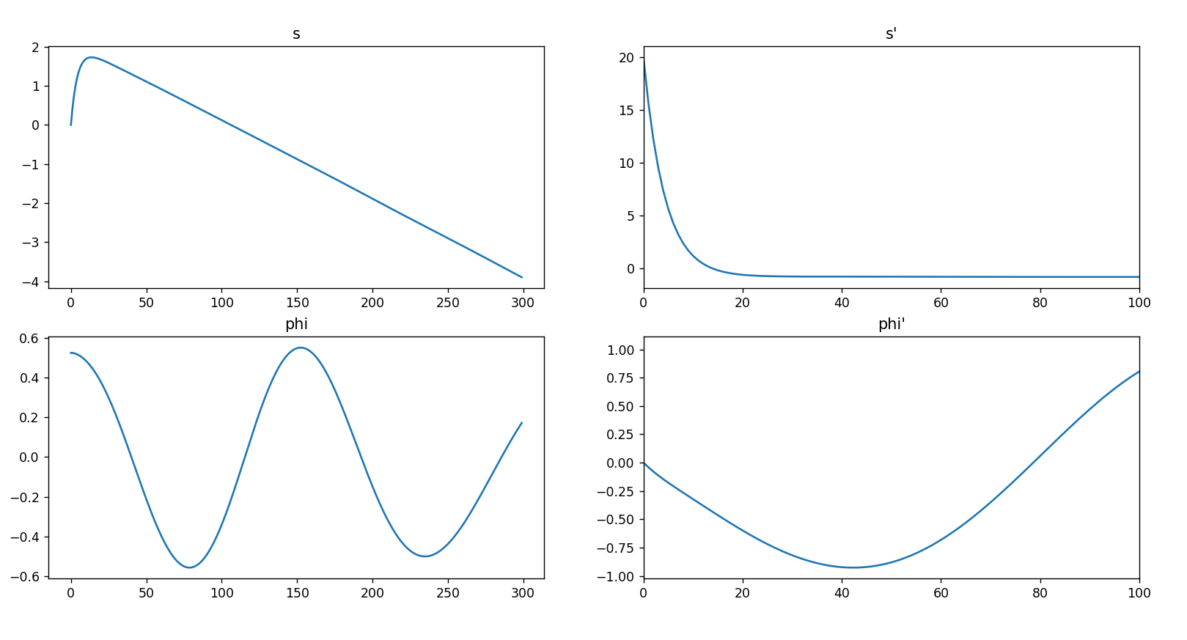

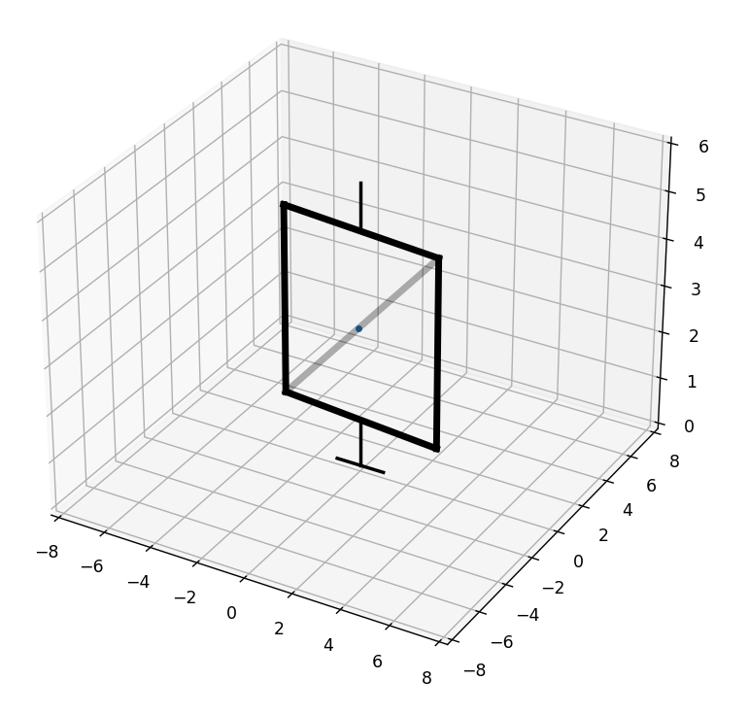

**Результат:** При этих начальных условиях, взятых из условия задачи, шарик медленно сползает вниз под действием силы тяжести, а пластина колеблется из-за приложенного к ней момента силы

**2.** m = 000.1, J = 3, alpha = pi/6, k = 10, c = 10, phi0 = pi/6, s0 = 0, ds0 = 20, dphi0 = 0

Этот эксперимент отличается от первого тем, что теперь шарик имеет очень маленькую массу.

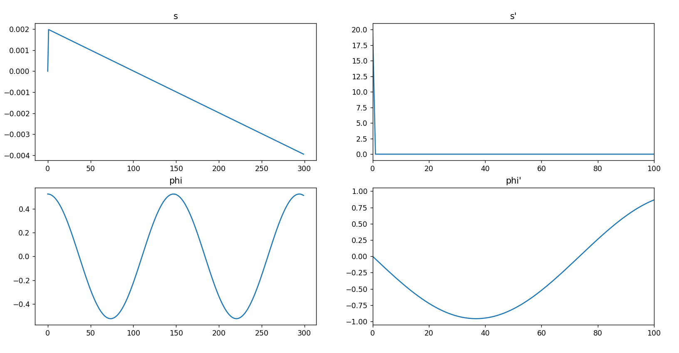

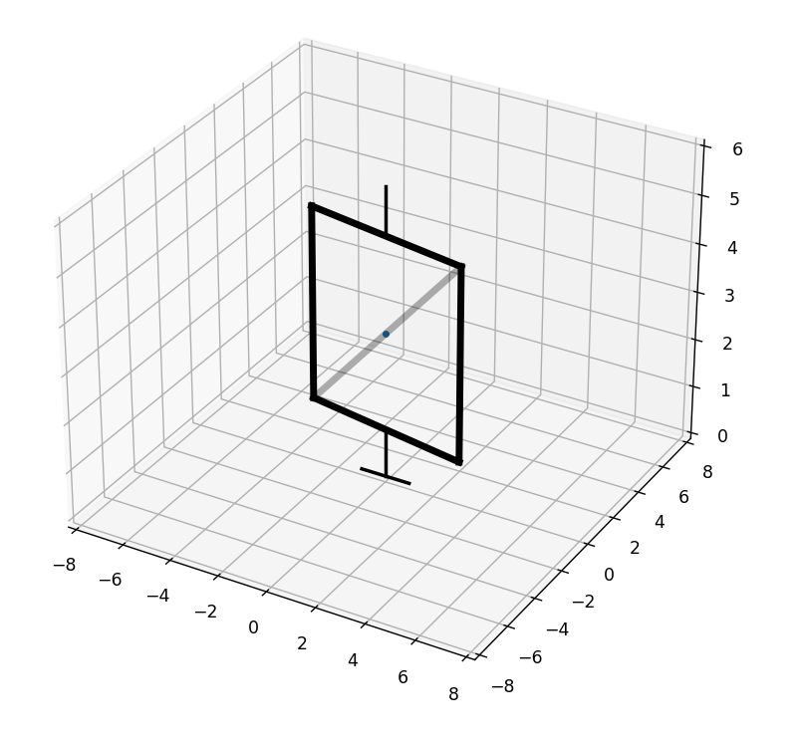

**Результат:** Однородная пластина совершает гармонические колебания, а шарик очень медленно сползает вниз, но из-за небольшой силы тяжести и наличия силы трения, это передвижение почти незаметно.

**3.** m = 1, J = 3, alpha = pi/6, k = 20, c = -10, phi0 = pi/6, s0 = 0, ds0 = 20, dphi0 = 6

В этом случае зададим пластине начальную скорость, и отрицательный коэффициент момента силы.

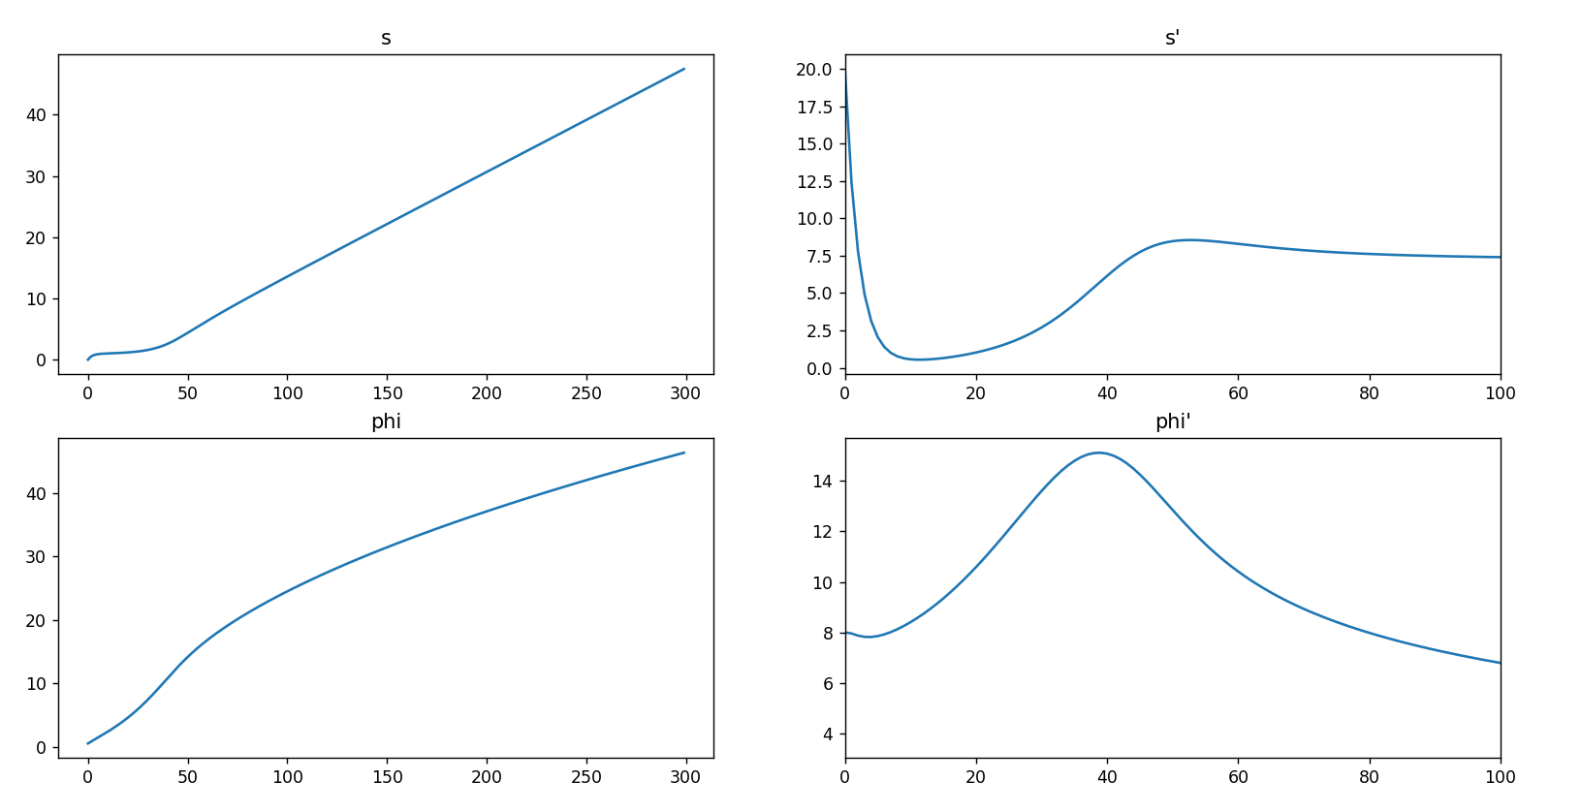

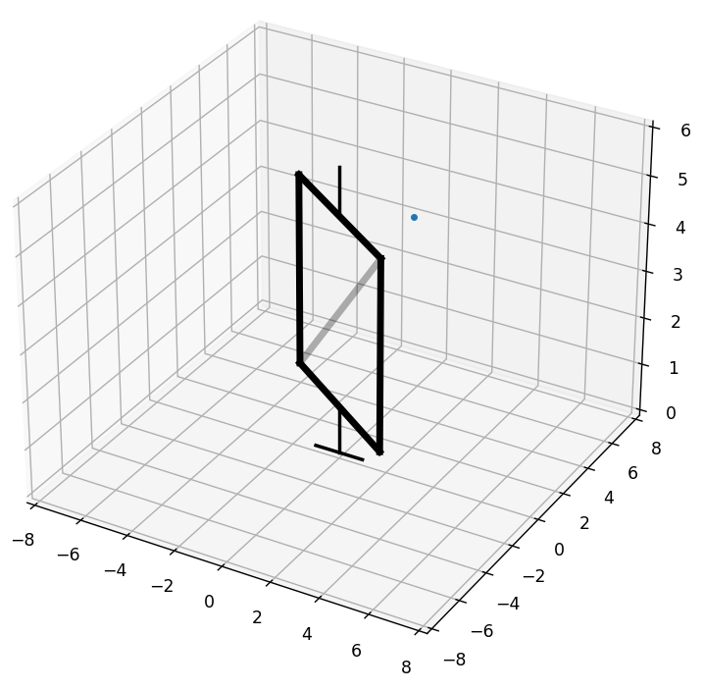

**Результат:** Момент силы, сообщаемой пластине будет положительным, теперь пластина не колеблется, а вращается против часовой стрелки. Шарик вылетает из канала вверх из-за воздействия силы инерции.

**4.** m = 1, J = 3, alpha = pi/6, k = 20, c = 100, phi0 = pi/6, s0 = 0, ds0 = 20, dphi0 = 8

Зададим однородной пластине начальную скорость и большой коэффициент момента силы.

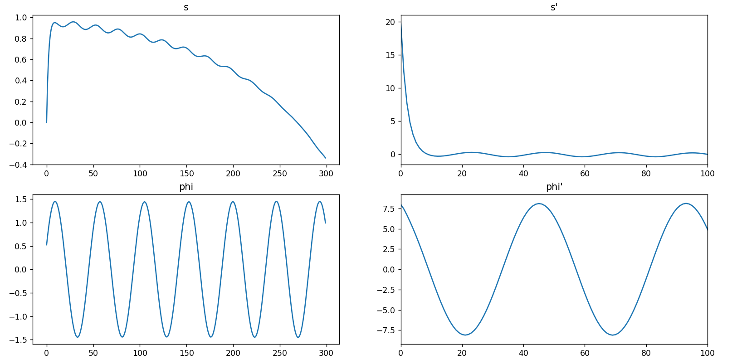

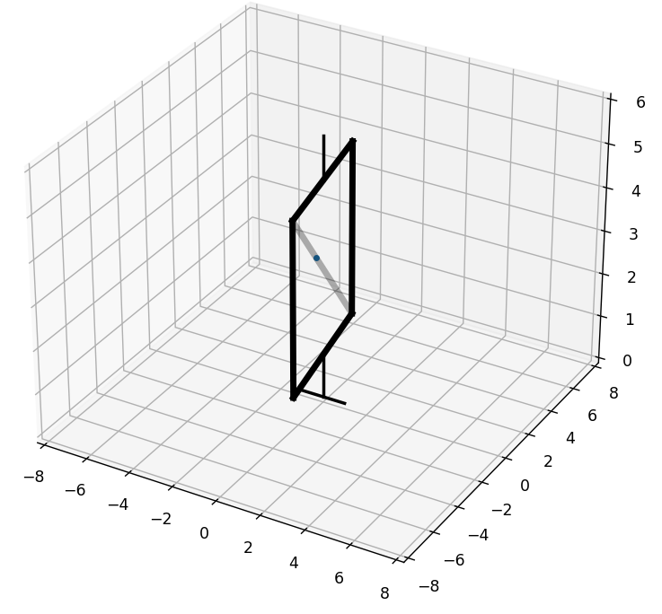

**Результат:** Некоторое время шарик будет колебаться у неустойчивого положения равновесия, но по итогу все равно скатится вниз.